**คู่มือการใช้งาน**

**คู่มือการใช้งานเว็บไซต์ตู้กดสินค้า Surprise Box**

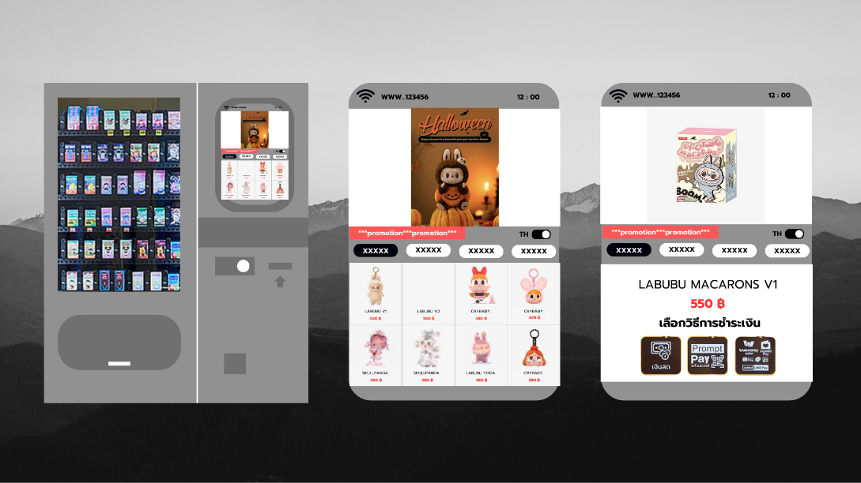

**1. เข้าสู่หน้าเว็บไซต์**

* เปิดเบราว์เซอร์และเข้าสู่เว็บไซต์ตู้กดสินค้า Surprise Box

**2. เลือกสินค้า**

* ในหน้าแรกของเว็บไซต์จะเห็นสินค้าทั้งหมดที่มีให้เลือก
* คลิกที่รูปสินค้าที่สนใจเพื่อทำการเลือก เมื่อคลิกแล้ว ระบบจะนำไปยังหน้าชำระเงินเพื่อยืนยันการซื้อ

**3. หน้าชำระเงิน**

* เมื่อเข้าสู่หน้าชำระเงิน จะเห็นรายละเอียดของสินค้าที่คุณเลือก เช่น รูปสินค้า ชื่อสินค้า และราคาต่อหน่วย
* ที่หน้าชำระเงิน สามารถเลือกจำนวนสินค้าที่ต้องการซื้อ โดยมีสองปุ่มให้เลือก:
  + ปุ่มเพิ่มจำนวนสินค้า (+): คลิกเพื่อเพิ่มจำนวนสินค้า
  + ปุ่มลดจำนวนสินค้า (-): คลิกเพื่อลดจำนวนสินค้า
* ยอดรวมทั้งหมดจะถูกคำนวณอัตโนมัติเมื่อมีการเปลี่ยนแปลงจำนวนสินค้า

**4.เลือกวิธีการชำระเงิน:**

* เมื่อพร้อมที่จะซื้อ คุณจะเห็นวิธีการชำระเงินที่สามารถเลือกได้ เช่น
  + **ชำระเงินด้วยเงินสด**: ใส่จำนวนเงินที่ต้องการชำระในตู้ และกด “ยืนยัน”
  + **ชำระเงินผ่าน QR Code**: สแกน QR Code บนหน้าจอด้วยแอปพลิเคชันการชำระเงินจากมือถือ และกด “ยืนยัน”
* เลือกวิธีการชำระเงินที่ต้องการใช้ โดยกดที่ไอคอนหรือปุ่มของวิธีการชำระเงินนั้น

**5. การยืนยันและยกเลิกการซื้อ**

* เมื่อพร้อมที่จะชำระเงิน ให้คลิกที่ปุ่ม "ยืนยัน" ระบบจะแสดงข้อความแจ้งเตือนว่าการซื้อสำเร็จ
* หากต้องการยกเลิกการซื้อ คลิกที่ปุ่ม "ยกเลิก" ระบบจะพาคุณกลับไปที่หน้าตัวเลือกการชำระเงินโดยไม่มีการบันทึกข้อมูลสินค้า

**6. ไปยังหน้าเสร็จสิ้น**

* หลังจากทำการยืนยัน ระบบจะพาไปยังหน้าเสร็จสิ้นโดยอัตโนมัติ เพื่อแจ้งให้ทราบว่ารายการเสร็จสมบูรณ์ และรับของได้เลย

**โปรแกรมที่ใช้พัฒนา:** Visual Studio Code

